«САНАНЫҢ АШЫҚТЫҒЫ» Қазақстан халқы Ассамблеясының ІІІ Халықаралық медиа форумы

2017 жылғы 16-17 қараша

Депутат Сауытбек Абдрахманов Қазақстан халқы Ассамблеясының «САНАНЫҢ АШЫҚТЫҒЫ» (ОТКРЫТОСТЬ СОЗНАНИЯ) атты ІІІ Халықаралық медиа форумының жұмысына қатысты.
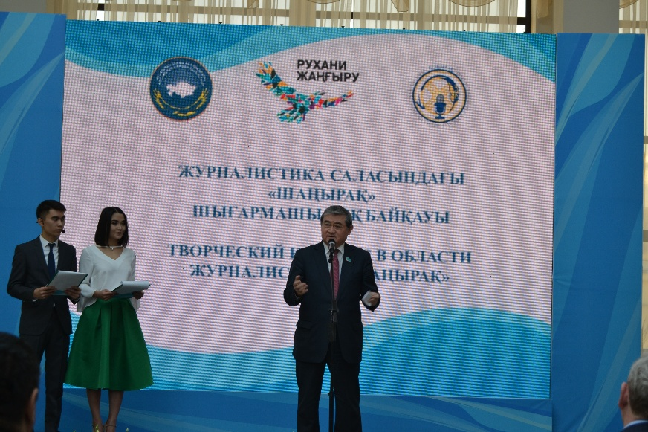
Әл-Фараби атындағы Қазақ Ұлттық университет негізінде ұйымдастырылған Медиа форумға қатысушыларды Қазақстан халқы Ассамблеясы Төрағасының орынбасары – ҚХА Хатшылығының меңгерушісі Д.Қ.Мыңбай, Әл-Фараби атындағы Қазақ Ұлттық университетінің ректоры Г.М. Мұтанов құттықтады.
Іс-шара шеңберінде еліміздің алдыңғы қатардағы телеарналары «Хабар», «24 Хабар», іскерлік баспалары журналистерінің және масс-медиа өкілдерінің мастер-кластары өтті. Олар қазіргі заманғы журналистердің табысты болу құпиясы, баспасөз хатшылардың ұйымның имиджін қалыптастырудағы рөлі, мемлекеттік БАҚ ақпараттық күн тәртібіне деген әсері, көрерменге ресми ақпаратты бейресми жеткізу мәселелері туралы айтты.
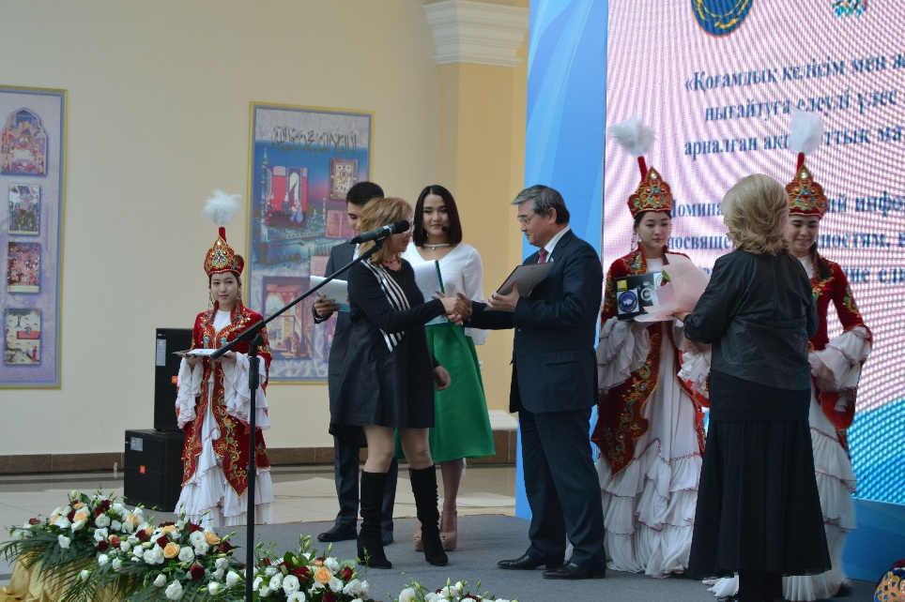
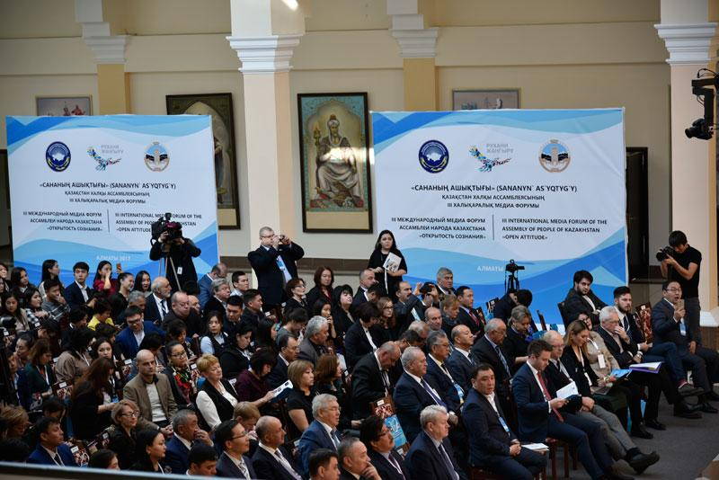
Медиа форумның жұмысына мәдениет аралық коммуникациялар, HR, әлеуметтік психология саласындағы Ресей, Германия, Латвия, Өзбекстан елдерінен халықаралық сарапшылар қатысып, өздерінің БАҚ-тағы жұмыс тәжірибесімен бөлісті. TEDx конференциясы форматында өткен диалог алаңшасында: «Кәсіби қоғамдастықтар және олардың медиа саласында мүддесін білдіру», «Қазіргі заманғы журналистиканың әлемдік үдірістері», «Әлемде қазақ мәдениетін ілгері жылжыту – мемлекет пен БАҚ рөлі», «Масс-медиа саласында тұлғаның қалыптасуы», «Жаһандану аясында этникалық топтардың мінез-құлқы парадигмалары», «Мәдени кодтардың ортақтығы ұлтаралық коммуникациялар драйвері», «Қазақстан тәжірибесі. Жаһандық БАҚ-та екпіндерді қою», «БАҚ-тағы ұлтаралық және конфессияаралық жағдайлар», «БАҚ-тағы әлеуметтік жоба мақсатты аудиторияны белсенді ету құралы» және т.б мәселелер талқыланды.
Сондай-ақ Медиа форум шеңберінде ҚХА этникалық БАҚ көрмесі, журналистика саласындағы «Шаңырақ» шығармашылық конкурсының қорытындылары өтті. Депутат С.Абдрахманов «Қоғамдық келісім мен жалпы ұлттық бірлікті нығайтуға елеулі үлес қосқан тұлғаларға арналған үздік ақпараттық материал» номинациясында сыйлық табыс етті.

